Отчет
о мероприятиях антинаркотической направленности
в библиотеках муниципального образования Павловский район
за ноябрь 2024 года.
№  п/п | Наименование муниципального образования | Наименование мероприятия  (краткая информация о мероприятии, скриншот) | Место проведения, ссылки на используемые сайты | Дата, время проведения | Кол-во просмотров/посетителей
1 | Упорненское СП | 22 ноября в МБУ «Библиотека МО Упорненское СП» прошел тематический час «Берегите здоровье смолоду» где вместе с ребятам поговорили о главной ценности - о здоровье, а также убедились в том, что здоровый образ жизни ведет к долголетию и позитивному мышлению.  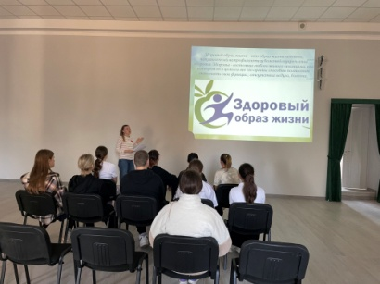  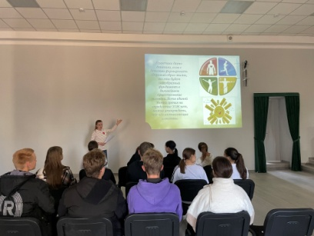 | х.Упорный, ул.Ленина, 30  МБУ «Библиотека МО Упорненское СП»  https://bibl-upor.pavkult.ru/item/2060971  https://vk.com/bibl.upor?w=wall-204749909_632 | 22.11.2024  10.00 | 0  просмотров/14 посетителей
2 | Упорненское СП | 22 ноября в МБУ "Библиотека МО Упорненское СП" состоялся показ фильма антинаркотической направленности "Последний эксперимент". После просмотра фильма, обсудили увиденное, а также сделали вывод о том, что необходимо заботится о своем здоровье и вести здоровый образ жизни.  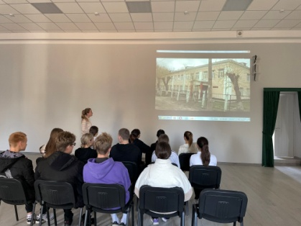  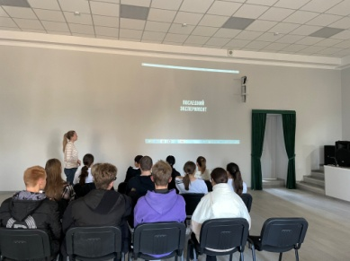 | https://bibl-upor.pavkult.ru/item/2060973  https://vk.com/bibl.upor?w=wall-204749909_633 | 22.11.2024  10.30 | 0  просмотров/14 посетителей
Директор МБУ «Библиотека МО Упорненское СП» Павловского района А.С. Журавлева

